# РОCСИЙСКИЙ УНИВЕРСИТЕТ ДРУЖБЫ НАРОДОВ

## Факультет физико-математических и естественных наук

## Кафедра прикладной информатики и теории вероятностей

## ОТЧЕТ

## ПО ЛАБОРАТОРНОЙ РАБОТЕ № 9

дисциплина: Операционные системы

Студент: Юрченко Артём Алексеевич Группа: НФИбд-02-20

МОСКВА

2021 г.

# Цель работы

Познакомиться с операционной системой Linux. Получить практические навыки работы с редактором vi, установленным по умолчанию практически во всех дистрибутивах.

# Выполнение лабораторной работы

1. Создаём каталог с именем ~/work/os/lab06.
2. Переходим в созданный каталог.
3. Вызываем vi и создаём файл hello.sh.

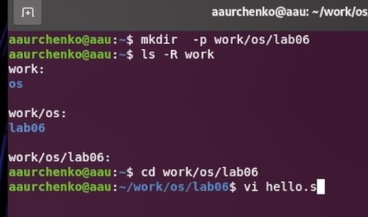

1. Нажимаем клавишу i и вводим следующий текст.

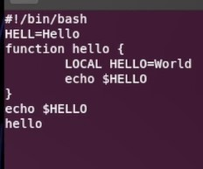

1. Нажимаем клавишу Esc для перехода в командный режим после завершения ввода текста.
2. Нажимаем : для перехода в режим последней строки/ Вводим w(записать) и q(выйти), а затем нажмите клавишу Enter для сохранения вашего текста и завершения работы.

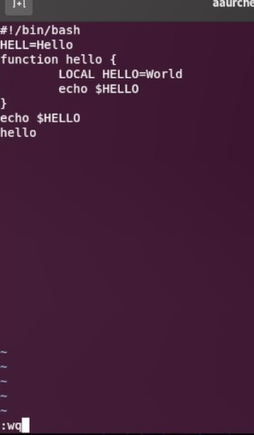

1. Делаем файл исполняемым.

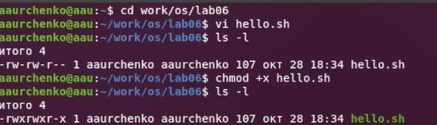

1. Вызываем vi на редактирование файла vi ~/work/os/lab06/hello.sh.
2. Устанавливаем курсор в конец слова HELL второй строки.
3. Переходим в режим вставки и заменяем на HELLO. Нажимаем Esc для возврата в командный режим.

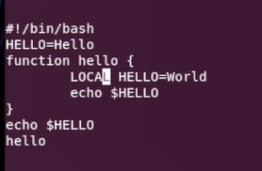

1. Устанавливаем курсор на четвертую строку и стираем слово LOCAL. (рис. 2.6)



1. Устанавливаем курсор на последней строке файла. Вставляем после неё строку, содержащую следующий текст: echo $HELLO



1. Нажимаем Esc для перехода в командный режим.
2. Удаляем последнюю строку.



1. Вводим команду отмены изменений u для отмены последней команды.



1. Вводим символ : для перехода в режим последней строки. Записываем произведённые изменения и выходим из vi.



# Выводы

Мы углубили своё понимание операционной системой Linux. получили практические навыки работы с редактором vi. Разобрали и опробывали его основные функции и возможности.

# Термины

Каталог, он же директория, (от англисйкого Directory) – это объект в ФС (файловой системе), необходимый для того, чтобы упросить работу с файлами.

Домашний каталог - каталог, предназначенный для хранения собственных данных пользователя Linux. Как правило, является текущим непосредственно после регистрации пользователя в системе.

Команда - записанный по специальным правилам текст (возможно с аргументами), представляющий собой указание на выполнение какой-либо функций (или действий) в операционной системе.

Командный режим — предназначен для ввода команд редактирования и навигации по редактируемому файлу.

Режим вставки — предназначен для ввода содержания редактируемого файла.

Режим последней (или командной) строки — используется для записи измененийв файл и выхода из редактора.

Набор разрешений — это три блока прав доступа: права доступа для владельца файла, права доступа для группы, права доступа для всех остальных.# Цель работы

Познакомиться с операционной системой Linux. Получить практические навыки работы с редактором vi, установленным по умолчанию практически во всех дистрибутивах.